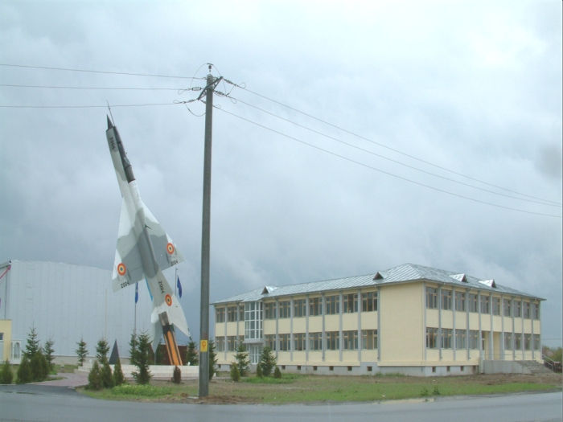
Motto: Existența curentelor literare, ne dă de înţeles că formulele artistice sunt relative si în permanentă schimbare, potrivit spiritului veacului...

UNITATEA DE ÎNVĂŢĂMÂNT:
CLASA: a XII-a A
ARIA CURRICULARĂ: Limbă şi comunicare
OBIECTUL: Limba şi literatura română
UNITATEA DE ÎNVĂŢARE: Recapitulare -Examen de Bacalaureat -Subiectul II
TITLUL LECTIEI:Curentele literare 
TIPUL LECŢIEI: recapitulare a cunoştinţelor,de formare a priceperilor şi deprinderilor
DURATA: 50 minute
Scopul lecţiei: formarea deprinderii de evidențiere şi interpretare a unui curent literar

MOTIVAŢIA: este o lecţie valoroasă prin folosirea unor procedee şi metode de predare activ-participative ;stimularea gândirii autonome, reflexive şi critice în raport cu diversele mesaje receptate;cultivarea unei atitudini pozitive faţă de comunicare şi a încrederii în propriile abilităţi de comunicare;abordarea flexibilă şi tolerantă a opiniilor şi a argumentelor celorlalţi;să devină conştienţi de propria gândire şi de folosire a limbajului personal;dezvoltarea interesului faţa de comunicarea interculturalã.Recapitulare Examen de Bacalaureat

COMPETENŢE GENERALE:
- Utilizarea corectă şi adecvată a limbii române în receptarea şi în producerea mesajelor,în diferite situaţii de comunicare;
- Folosirea modalităţilor de analiză tematică,structurală şi stilistică în receptarea diferitelor texte literare şi nonliterare;
- Argumentarea orală sau în scris a unor opinii în diverse situaţii de comunicare.

VALORI ŞI ATITUDINI:
- Cultivarea interesului pentru lectură şi a plăcerii de a citi, a gustului estetic în domeniul literaturii;
- Stimularea gândirii autonome, reflexive şi critice în raport cu diversele mesaje receptate;
- Formarea unor reprezentări culturale privind evoluţia şi valorile literaturii române;
- Abordarea flexibilă şi tolerantă a opiniilor şi a argumentelor celorlalţi.

COMPETENŢE SPECIFICE :

  - exprimarea orală sau în scris a propriilor reacţii şi opinii privind textele receptate;
  - utilizarea corectă şi adecvată a formelor exprimării orale şi scrise în diverse situaţii de comunicare;
2.2. Compararea, pe baza unor criterii clar formulate, a unor viziuni despre lume, despre condiţia umană sau despre artă reflectate în textele studiate.
2.3. Interpretarea textelor studiate prin prisma propriilor valori şi a propriei experienţe de lectură;
3.1 Identificarea şi explicarea relaţiilor dintre opera literară studiată şi contextul cultural în care a apărut aceasta;
3.2. Dezvoltarea unei viziuni de ansamblu asupra fenomenului cultural românesc până la începutul secolului al XX-lea;
3.3. Identificarea unor conexiuni între literatura română şi cea universală;
3.4 Utilizarea adecvată a tehnicilor de documentare şi cercetare a unei teme;
4.2 Compararea şi evaluarea unor argumente diferite în vederea formulării unor judecăţi proprii.

Competențe operaţionale
La sfârşitul orei elevii vor fi capabili :
Cognitive:
C1 –Să prezinte trăsăturile curentelor literare propuse spre recapitulare;
C2 – Să comenteze textele date prin evidentierea trasaturilor curentelor literare ;
C3 - Să aplice noţiunile dobândite anterior în crearea unor comentarii ;

Afective:
- Să participe cu interes la actul comunicării;
- Să introducă noile cunoştinţe în propriul sistem de valori;
- Să dovedească receptivitate afectiv - intelectuală faţă de examenul ce urmeaza;
- Să manifeste spirit de colegialitate şi cooperare în cadrul echipei;
- Să manifeste spirit de competiţie.

Valori si atitudini

• Cultivarea interesului pentru lectură şi a plăcerii de a citi, a gustului estetic în domeniul literaturii
• Stimularea gândirii autonome, reflexive şi critice în raport cu diversele mesaje receptate
• Cultivarea unei atitudini pozitive faţă de comunicare şi a încrederii în propriile abilităţi de comunicare

Principii didactice: -principiul însuşirii conştiente şi active;
-principiul continuităţii;
-principiul accesibilităţii

Strategia didactică:
a) Metode şi procedee: învăţarea prin descoperire,spargerea gheţii , învăţarea prin cooperare,,profesor pentru 5 minute”
problematizarea,cvintetul
b) Forme de organizare a activităţii elevilor: frontală, individuală şi pe grupe
c) Resurse materiale: videoproiector,fise de lucru

e) Metode de evaluare: valorificarea răspunsurilor elevilor în discuţie, feed-back dat elevilor, nota;

Resurse umane: -clasă de nivel mediu;
-capacităţi normale de învăţare a elevilor;
-cunoştinţelor lor anterioare;
Locul de desfăşurare:sala de clasă

- BIBLIOGRAFIE: www.didactic.ro
oficiale: Curriculum şcolar naţional
- Manual de limba română pentru clasa a XII-a, coord. A. Costache, Editura Art;
- Didactica specialitatii, limba si literatura romana, G. Cojocareanu, A Valceanu;
- Bacalaureat modele de teste, coord.Adrian Nicolae Romonti,Editura Delfin,2017;

- Bibliografia de specialitate:
*** MEN-CNC, Ghid metodologic, Aria curriculară Limbă şi comunicare - liceu, Editura Aramis Print, Bucureşti, 2002
Eftenie, Nicolae, Introducere în metodica studierii limbii şi literaturii române, Editura Paralela 45, Bucureşti, 2000, colecţia Metodica activă;
Pamfil, Alina, Limba şi literatura română în şcoală. Structuri didactice deschise, Editura Paralela 45, Piteşti, 2003;
  - Roventa-Frumusani, Daniela, Argumentarea –Modele şi strategii, Editura ALL, Bucuresti, 2000
  - Vlad, Carmen, Textul-aisberg-teorie şi analiza lingvistico-semiotica,Ed. Casa Cărții de Ştiința, Cluj, 2003

SCENARIU DIDACTIC

Competențe  operaționale | ETAPELE LECŢIEI | CONŢINUTUL ÎNVĂŢĂRII |  | DOZARE | METODE/  PROCEDEE  I | RESURSE MATERIALE  II
Competențe  operaționale | ETAPELE LECŢIEI | ACTIVITATEA PROPUNĂTORULUI | ACTIVITATEA ELEVILOR | DOZARE | METODE/  PROCEDEE  I | RESURSE MATERIALE  II
1 | 2 | 3 | 4 | 5 | 6 | 7
 | I. Momentul organizatoric | - asigură condiţiile optime pentru buna desfăşurare a lecţiei: pregătirea materialului didactic şi stabilirea liniştii. | - se pregătesc pentru începerea orei de limba română  - se organizează în grupe de câte cinci elevi: | 1’ | -frontal | -rechizitele, materialele pentru lecţie
C1  C2 | II. Captarea atenției/ discuţii pregătitoare | - Se începe activitatea de la un material-proiect pe care fiecare grupa l-a avut de realizat în această săptămână;Tema proiectului:  CURENTELE LITERARE-recapitulare  1.Romantismul  2.Simbolismul  3.Modernismul  4.Neomodernismul | Exerciţiu de spargere a gheţii:  - elevii își prezintă proiectele realizate,celelate echipe completând fișa recapitulativă privind curentele literare.  La sfârșitul acestei activități se va desemna cel mai complet și complex proiect. | 10’ | -conversaţia  -aprecierea  -frontal | -planşă, marcher,flipchart,fișe de lucru.
 | III. Anunţarea titlului lecţiei şi a competențelor operaționale | - Se anunţă tema lecţiei Curentele literare –recapitulere-subiectul II al Examenului de Bacalaureat , obiectivele şi sarcinile de lucru.  C1 –Să prezinte trăsăturile curentelor literare propuse spre recapitulare;  C2 – Să comenteze textele date prin evidentierea trăsăturilor curentelor literare ;  C3 - Să aplice noţiunile dobândite anterior în crearea unor comentarii ; | - scriu titlul lecţiei în caiete  - Se prezintă obiectivele lecţiei în termeni accesibili, aşa încât elevii să înţeleagă nu atât finalitatea acesteia în ceea ce priveşte cunoştinţele însuşite, cât mai ales la nivelul comportamentelor aşteptate. | 1’ | -conversaţia  -frontal | -proiecţie
C3  C2  C1  C2  C3  C1  C2  C3 | IV. Dirijarea învăţării Verificarea cunoştintelor anterioare  V.Obținerea performanțelor | - Utilizându-se tehnica „Profesor pentru 5 minute”, unul dintre elevi este solicitat să reactualizeze câteva informaţii cu privire la CURENTELE LITERARE  ( definiţia,exemple)  - Profesorul propune 4 texte aparținând unor curente literare diferite din variantele de bacalaureat, urmând ca elevii să prezinte semnificațiile acestora prin evidențierea a două trăsături ale curentului literar.  - După tragerea la sorti,cele 4 grupe vor trece la rezolvarea subiectului,cea de-a cincea grupă fiind grupă evaluatoare,ce va distribui punctajul conform baremului.  Biletul nr 1.  Comentează,în minimum 50 de cuvinte,textul următor,evidențiind două trăsături ale simbolismului  Nocturnă,George Bacovia  Biletul nr 2.  Comentează,în minimum 50 de cuvinte,textul următor,evidențiind două trăsături ale modernismului  Dorul,Lucian Blaga  Biletul nr 3.  Comentează,în minimum 50 de cuvinte,textul următor,evidențiind două trăsături ale romantismului  Sărmanul Dionis,Mihai Eminescu  Biletul nr 4.  Comentează,în minimum 50 de cuvinte,textul următor,evidențiind două trăsături ale neomodernismului  Portretul artistului,Marin Sorescu  Expunerea echipei evaluatoare  Fiecare grupă va realiza câte un cvintet plecând de la curentul literar pe care l-au avut de prezentat. | Toate cele 4 expuneri rezultate vor fi citite şi discutate, în vederea evidenţierii punctelor tari şi punctelor slabe ale acestora.  - elevii din fiecare echipă îşi împart rolurile în realizarea produsului comun  Profesorul intervine discret prin întrebări, oferind el însuşi informaţiile doar în cazul în care nici un elev al clasei nu cunoaşte răspunsul.  - elevii din fiecare echipă îşi împart rolurile în realizarea produsului comun  Profesorul intervine discret prin întrebări, oferind el însuşi informaţiile doar în cazul în care nici un elev al clasei nu cunoaşte răspunsul.  - elevii din fiecare echipă îşi împart rolurile în realizarea produsului comun  Profesorul intervine discret prin întrebări, oferind el însuşi informaţiile doar în cazul în care nici un elev al clasei nu cunoaşte răspunsul.  - elevii din fiecare echipă îşi împart rolurile în realizarea produsului comun | 2’  15’  5’  7’ | -conversaţia  - activitate frontală  -activitate pe grupe  -expunerea  -explicaţia  -învăţarea prin descoperire  -cvintetul | -Material power-point  -proiecţie  -Foi flipchart  -planşă, marcher,flipchart,fișe de lucru.  -planşă, marcher,flipchart,fișe de lucru.
 | VI. Asigurarea conexiunii inverse | Are loc permanent pe parcursul lecției în cadrul analizei si se concretizează în aprecieri verbale  facute de profesor in discutii pe marginea curentelor literare recapitulate. | - Elevii vor nota pe caiete; | 2’ | -conversaţia  -observaţia sistematiza-tă  -aprecierea  interevalua-rea | -Foi flipchart  -fişe de lucru
C1,2,3,45,6, | VII. Fixarea cunoştinţelor | La sfârșitul lecției elevii vor consemna în caiete urmatoarele : se reiau punctele esenţiale ce trebuie urmărite in analiza curentelor literare. | -elevii vor nota pe caiete; | 2’ | -prezentarea  -aprecierea  interevalua-rea | planse de flipchart
 | VIII. Încheierea lecţiei | -Face aprecieri generale asupra lecţiei pentru participare interactiva la activitate.  Tema: Elevii vor lucra aplicatii pentru  Curentele literare:  REALISMUL,CLASICISMUL,  POSTMODERNISMUL  Exercitii culegere:pag.:SII pag.145,148,177 | - Elevii îşi notează tema şi fac aprecieri asupra impactului lecţiei. | 2’  2’ | -frontal  -aprecierea

Fișa recapitulativă CURENTELE LITERARE
Definiție................................................................................................................................................................................

...................................................................................................................................................................................

 | ROMANTISMUL | SIMBOLISMUL | MODERNISMUL | NEOMODERNISMUL
DEFINITIE

REPREZENTANTI

TRASATURI
Fișa de lucru nr.1

Biletul nr 1.
Comentează,în minimum 50 de cuvinte,textul următor,evidențiind două trăsături ale simbolismului
Nocturnă,George Bacovia

Biletul nr 2.
Comentează,în minimum 50 de cuvinte,textul următor,evidențiind două trăsături ale modernismului
Dorul,Lucian Blaga

Biletul nr 3.
Comentează,în minimum 50 de cuvinte,textul următor,evidențiind două trăsături ale romantismului
Sărmanul Dionis,Mihai Eminescu

Biletul nr 4.
Comentează,în minimum 50 de cuvinte,textul următor,evidențiind două trăsături ale neomodernismului
Portretul artistului,Marin Sorescu

Echipa evaluatoare:
Nota:
Pentru conținut, vei primi 6 puncte, iar pentru redactare, vei primi 4 puncte (utilizarea limbii
literare – 1 punct; logica înlănțuirii ideilor – 1 punct; ortografia – 1 punct; punctuaţia – 1 punct).
Evidentierea trasaturilor curentului literar în textul dat: prezentare adecvată și nuanțată, prin raportare
la fragmentul dat – 6 puncte; prezentare ezitantă, prin raportare la fragmentul dat – 3 p.; simpla
precizare a trasaturilor curentului literar sau tendință de generalizare – 1 p.
– utilizarea limbii literare – 1 punct; logica înlănțuirii ideilor – 1 punct; ortografia – 1 punct (0–1
greseli ortografice – 1 p.; 2 sau mai multe greșeli – 0 p.); punctua_ia – 1 punct (0–1 greseli de
punctua_ie – 1 p.; 2 sau mai multe greșeli – 0 p.) 4 puncte
In vederea acordării punctajului pentru redactare, textul trebuie să aibă minimum 50 de
cuvinte si să dezvolte subiectul propus.
Numărul grupei | Punctaj acordat pentru  conținut | Punctaj acordat pentru  redactare | Total punctaj:

Matrice de evaluare

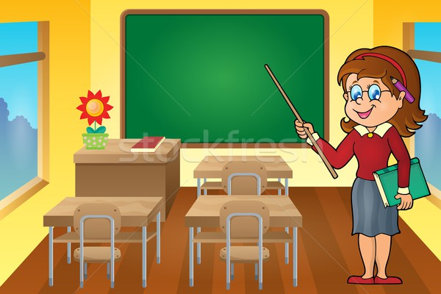

Fișa de lucru nr.2

CVINTETUL
►Realizaţi un cvintet care să aibă în centru curentul literar al grupei, răspunzând celor cinci cerinţe:
- Subiectul..........................................................................................................
CURENTUL LITERAR
2.Două adjective care-l caracterizează.....................................................................................................................
3.Trei verbe ce exprimă acţiunile sale.....................................................................................................................
4.Un enunţ alcătuit din patru cuvinte exprimând sentimentul vostru faţă despre subiect...........................................................................................
5.Un cuvânt care exprimă esenţa subiectului..........................................................................................................
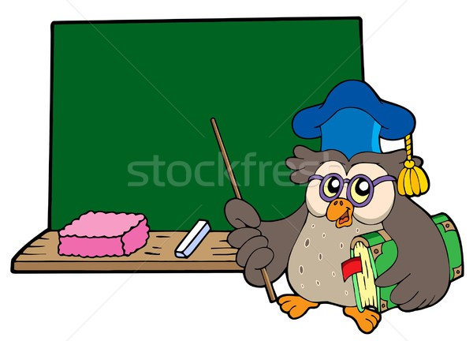

Sfârşit!

